Resolución del Pleno del Instituto de Transparencia, Acceso a la Información Pública y Protección de Datos Personales del Estado de México y Municipios, con domicilio en Metepec, Estado de México; de fecha seis (06) de diciembre de dos mil veintitrés.

VISTOS los expedientes formados con motivo de los recursos de revisión números 14493/INFOEM/IP/RR/2022 y 14497/INFOEM/IP/RR/2022 acumulados, promovidos vía Sistema de Acceso a la Información Mexiquense (SAIMEX), por una persona que no proporcionó datos de identificación, en los sucesivo el RECURRENTE, en contra de las respuestas otorgadas a sus solicitudes de acceso a la información, por parte del Ayuntamiento de Metepec en lo sucesivo el SUJETO OBLIGADO, se procede a dictar la presente resolución, con base en los siguientes:

ANTECEDENTES

- El día dos de agosto de dos mil veintidós, se presentó ante el SUJETO OBLIGADO vía SAIMEX, las solicitudes de acceso a la información registradas con los números 04172/METEPEC/IP/2022 y 04173/METEPEC/IP/2022 mediante las cuales se solicitó la siguiente información:

“Cuanto y cuales son los centros de salud qué han rehabilitado durante esta administración pública y cuantos beneficiarios hay por cada uno.”

“Cuanto y cuales son los centros de salud qué han rehabilitado durante esta administración pública y cuantos beneficiarios hay por cada uno."

- El veintidós de agosto de dos mil veintidós, el SUJETO OBLIGADO, dio respuesta a las solicitudes de acceso a la información, de la siguiente manera:

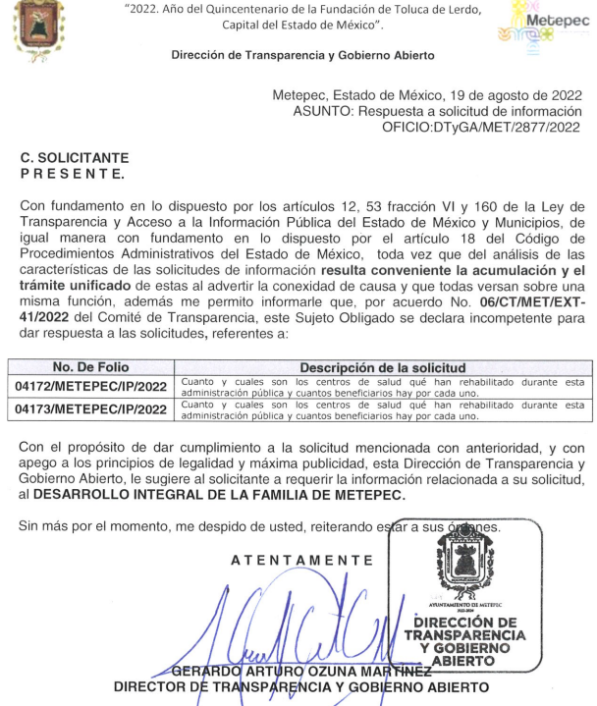

- En fecha siete de septiembre de dos mil veintidós, el particular interpuso los recursos de revisión en contra de las respuestas, señalando como:

Folio de la solicitud: 04172/METEPEC/IP/2022
- Acto impugnado: “no entrega la información”

- Razones o Motivos de inconformidad: “niega información que debe ser pública sindo opaco el actuar de la unidad de transparencia”

Folio de la solicitud: 04173/METEPEC/IP/2022
- Acto impugnado: “niega la información”

- Razones o Motivos de inconformidad: “no entrega información”

- Consecutivamente, con fundamento en lo dispuesto por el artículo 185 fracción I de la Ley de Transparencia y Acceso a la Información Pública del Estado de México y Municipios, los recursos de referencia, fueron turnados a las Comisionadas María del Rosario Mejía Ayala y Sharon Cristina Morales Martínez respectivamente, con el objeto de su análisis.

- Las Comisionadas Ponentes de origen con fundamento en lo dispuesto por el artículo 185 fracción II de la ley de la materia, a través de los acuerdos de admisión de fechas nueve y quince de septiembre de dos mil veintidós, pusieron a disposición de las partes los expedientes electrónicos en la vía interpuesta; a efecto de que en un plazo máximo de siete días manifestaran lo que a su derecho conviniera, ofrecieran pruebas y alegatos según corresponda a los casos concretos, y el SUJETO OBLIGADO presentará los Informes Justificados procedentes.

- Posteriormente el Pleno de este Órgano Autónomo, en la Trigésima Cuarta Sesión Ordinaria de fecha veintiuno de septiembre de dos mil veintidós; ordenó la acumulación de los recursos de revisión de mérito, a efecto de que la Ponencia de la Comisionada María del Rosario Mejía Ayala formulara y presentara el proyecto de resolución correspondiente, de conformidad con el numeral ONCE incisos b) y c) de los Lineamientos para la Recepción, Trámite y Resolución de las Solicitudes de Acceso a la Información Pública, así como de los Recursos de Revisión que deberán observar los Sujetos Obligados por la Ley de Transparencia Estatal, que señala:

“ONCE. El Instituto, para mejor resolver y evitar la emisión de resoluciones contradictorias, podrá acordar la acumulación de los expedientes de recursos de revisión, de oficio o a petición de parte cuando:
…
b) Las partes o los actos impugnados sean iguales
c) Cuando se trate del mismo solicitante, el mismo SUJETO OBLIGADO, aunque se trate de solicitudes diversas;
(…)”
(Énfasis añadido)

- Es así que, resulta conveniente su trámite de forma unificada para mejor resolver y evitar la emisión de resoluciones contradictorias, por ello resultó procedente que este Órgano Garante realizara la acumulación respectiva, de conformidad con lo dispuesto en el artículo 18 del Código de Procedimientos Administrativos del Estado de México, de aplicación supletoria, en términos del artículo 195 de la Ley de Transparencia y Acceso a la Información Pública del Estado de México y Municipios en vigor, que a la letra señalan:
Código de Procedimientos Administrativos del Estado de México.
“Artículo 18.- La autoridad administrativa o el Tribunal acordarán la acumulación de los expedientes del procedimiento y proceso administrativo que ante ellos se sigan, de oficio o a petición de parte, cuando las partes o los actos administrativos sean iguales, se trate de actos conexos o resulte conveniente el trámite unificado de los asuntos, para evitar la emisión de resoluciones contradictorias. La misma regla se aplicará, en lo conducente, para la separación de los expedientes.”

Ley de Transparencia y Acceso a la Información Pública del Estado de México y Municipios
“Artículo 195. En la tramitación del recurso de revisión se aplicarán supletoriamente las disposiciones contenidas en el Código de Procedimientos Administrativos del Estado de México.”
(Énfasis añadido)

- El SUJETO OBLIGADO fue omiso en rendir los informes justificados correspondientes. Por su parte EL PARTICULAR dejó de realizar manifestaciones que a su derecho conviniera y asistiera.

- Mediante acuerdos de fecha seis de junio dos mil veintitrés la Comisionada Ponente decretó los cierres de instrucción y se amplió el término para resolver los recursos de revisión acumulados de mérito; en ese sentido se estima conveniente precisar lo siguiente:

- Argumentos a considerar en las resoluciones a los recursos de revisión para justificar los fallos emitidos fuera del plazo legal de 45 días.

- Este organismo garante no pasa por alto justificar, que la dilación en la resolución del presente asunto encuentra justificación en el alto número de recursos de revisión recibidos dentro del primer semestre del año dos mil veintidós, que, en comparación con los recibidos el año pasado dentro del mismo periodo, se ha incrementado aproximadamente un 400% el número de medios de impugnación que deben resolverse por este Instituto, circunstancia atípica que ha rebasado las capacidades técnicas y humanas del personal encargado de la proyección de las resoluciones a dichos medios de impugnación.

- Por ello, es menester precisar que, si bien se ha excedido el plazo para resolver el presente medio de impugnación, de conformidad con la ley de la materia, dicha dilación es de carácter excepcional y se encuentra justificada en los elementos para medir la razonabilidad del plazo de resolución de asuntos conforme a los parámetros establecidos por diversos órganos jurisdiccionales federales, aplicables también en procedimientos análogos, como el que nos ocupa.

- Así, en términos de lo que establecen los artículos 8.1 y 25 de la Convención Americana sobre Derechos Humanos, los recursos deben ser sencillos y resolverse en el menor tiempo posible, tomando en consideración la dilación total del procedimiento; esto es, en un plazo razonable.

- En ese sentido, el legislador fijó los términos procesales en las leyes, de manera general, sin que pudiera prever la variada gama de casos que son resueltos por los órganos jurisdiccionales o cuasi jurisdiccionales, tanto por la complejidad de los hechos, como por el número de casos que conocen.

- Por ello, excepcionalmente, si un asunto es resuelto con posterioridad a los plazos señalados por la norma debe analizarse la razonabilidad de dicha dilación atendiendo a los siguientes criterios:

- Complejidad del Asunto: La complejidad de la prueba, la pluralidad de sujetos procesales, el tiempo transcurrido, las características y contexto del recurso.
- Actividad Procesal del interesado. Acciones u omisiones del interesado.

- Conducta de la Autoridad: Las Acciones u omisiones realizadas en el procedimiento. Así como si la autoridad actuó con la debida diligencia.
d) La afectación generada en la situación jurídica de la persona involucrada en el proceso: Violación a sus derechos humanos.

- De modo que, cuando se trate de un asunto excepcional, por alguna o todas las características mencionadas o bien, cuando el ingreso de asuntos al órgano jurisdiccional o cuasi jurisdiccional respectivo supere notoriamente al que podría considerarse normal, debe concluirse que es una excluyente de responsabilidad en relación con la actuación del funcionario, como ha acontecido en el caso que nos ocupa.

- Argumento que encuentra sustento en la jurisprudencia P./J. 32/92 emitida por el Pleno de la Suprema Corte de Justicia de la Nación de rubro “TÉRMINOS PROCESALES. PARA DETERMINAR SI UN FUNCIONARIO JUDICIAL ACTUÓ INDEBIDAMENTE POR NO RESPETARLOS SE DEBE ATENDER AL PRESUPUESTO QUE CONSIDERÓ EL LEGISLADOR AL FIJARLOS Y LAS CARACTERÍSTICAS DEL CASO.”, visible en la Gaceta del Seminario Judicial de la Federación con el registro digital 205635.

- Razones por las cuales cabe concluir que, la resolución al recurso de revisión se solventa hasta esta fecha, debido a que existe una excesiva carga de trabajo en desproporción a la capacidad de los recursos materiales y humanos con que cuenta este Instituto para atender la enorme demanda de usuarios que acuden para que se les garantice su Derecho de acceso a la información Pública y Protección de Datos Personales, aunado a la complejidad de los hechos a los que se refieren, así como al volumen del expediente, la extensión de los escritos y pruebas aportadas y desahogadas por las partes; lo que impide la tramitación de los recursos dentro de los términos legales previamente establecidos por la Ley, por tratarse de causas de fuerza mayor.

- Por ello, este organismo garante comprometido con la tutela de los derechos humanos confiados, señala que este exceso del plazo legal para resolver el presente asunto, resulta de carácter excepcional.

- Al respecto, también son de considerar los criterios sostenidos por el Cuarto Tribunal Colegiado en Materia Administrativa del Primer Circuito, cuyos rubros y datos de identificación son los siguientes:

“PLAZO RAZONABLE PARA RESOLVER. DIMENSIÓN Y EFECTOS DE ESTE CONCEPTO CUANDO SE ADUCE EXCESIVA CARGA DE TRABAJO.” consultable en el Seminario Judicial de la Federación y su gaceta, con el registro digital 2002351.

“PLAZO RAZONABLE PARA RESOLVER. CONCEPTO Y ELEMENTOS QUE LO INTEGRAN A LA LUZ DEL DERECHO INTERNACIONAL DE LOS DERECHOS HUMANOS.”, visible en el Seminario Judicial de la Federación y su gaceta, con el registro digital 2002350.

- Finalmente, se ordenó turnar el expediente a resolución, por lo que no habiendo más que hacer constar, y ---------------------------------------------------------------

CONSIDERANDO

PRIMERO. De la competencia

- Este Instituto de Transparencia, Acceso a la Información Pública y Protección de Datos Personales del Estado de México y Municipios, es competente para conocer y resolver del presente recurso de conformidad con el artículo: 6, apartado A, fracción IV de la Constitución Política de los Estados Unidos Mexicanos; 5, párrafos trigésimo segundo, trigésimo tercero y trigésimo cuarto, fracciones IV y V, de la Constitución Política del Estado Libre y Soberano de México; artículos 1, 2 fracción II, 13, 29, 36 fracciones I y II, 176, 178, 179, 181 párrafo tercero y 185 de la Ley de Transparencia y Acceso a la Información Pública del Estado de México y Municipios; y 7, 9 fracciones I y XXIV, y 11 del Reglamento Interior del Instituto de Transparencia, Acceso a la Información Pública y Protección de Datos Personales del Estado de México y Municipios..

SEGUNDO. De la oportunidad y procedencia.

- Los medios de impugnación fueron presentados a través del SAIMEX, dentro del plazo legal de quince días hábiles otorgados; para el caso en particular es de señalar que el SUJETO OBLIGADO entregó sus respuestas en fecha veintidós de agosto de dos mil veintidós, de tal forma que el plazo para interponer el recurso de revisión transcurrió del día veintitrés de agosto de dos mil veintitrés al trece de septiembre de dos mil veintidós; en consecuencia, EL PARTICULAR presentó sus inconformidades el día siete de septiembre de dos mil veintidós; es decir dentro del lapso temporal legalmente establecido para tal efecto.

- Por otro lado, de la revisión al expediente electrónico del SAIMEX se desprende que la parte solicitante en ejercicio de su derecho de acceso a la información pública en el expediente que se revisa, tanto en la solicitud de información como en el recurso de revisión no proporciona su nombre completo para que sea identificado, ni se tiene la certeza sobre su identidad; sin embargo, es importante señalar también que el nombre de los solicitantes y recurrentes no es requisito indispensable para la tramitación del acto procesal específico en materia de acceso a la información, ello en estricto apego al numeral 155 párrafo tercero de la Ley de la materia, en concatenación con el 180 del mismo ordenamiento.

- Esto es así, ya que de conformidad con los artículos 6, Apartado A, fracciones III y IV de la Constitución Política de los Estados Unidos Mexicanos y 5 párrafos quince, dieciséis y diecisiete, fracciones I, III, IV y V de la Constitución Política del Estado Libre y Soberano de México, se establece que toda persona, sin necesidad de acreditar interés alguno o justificar su utilización, tendrá acceso gratuito a la información pública, a sus datos personales o a la rectificación de éstos, además de que se establecerán mecanismos de acceso a la información y procedimientos de revisión expeditos que se sustanciarán ante los organismos autónomos especializados e imparciales que establece la Constitución Federal y local.

- Por lo cual, de una interpretación sistemática, armónica y progresiva del derecho humano de acceso a la información pública se aprecia que toda persona, sin necesidad de acreditar interés alguno o justificar su utilización, deberá tener acceso a la información pública; es decir, dicho derecho fundamental exime a quien lo ejerce, de acreditar su legitimación en la causa o su interés en el asunto, lo que permite la posibilidad de que inclusive, la solicitud de acceso a la información pueda ser anónima o no contener un nombre que identifique al solicitante o que permita tener certeza sobre su identidad.

- En ese entendido, se omite un análisis más profundo en torno a los conceptos de interés jurídico y legitimación, debido a que se estima que a ningún efecto práctico conduciría, puesto que la propia estructura del derecho fundamental bajo análisis no lo exige.

- Por lo que el nombre del solicitando y recurrente no puede ser considerado un requisito indispensable de procedibilidad del recurso de revisión que nos ocupa, ya que el acceso a la información no está condicionado a acreditar algún interés ya sea jurídico o legítimo, máxime que es un elemento subsanable por este Órgano Resolutor.

- Por otro lado, los escritos contienen las formalidades previstas por el artículo 180 último párrafo de la Ley de la materia actual, por lo que es procedente que este Instituto de Transparencia, Acceso a la Información Pública y Protección de Datos Personales del Estado de México y Municipios, conozca y resuelva el presente recurso.

TERCERO. Del planteamiento de la Litis.

- Se solicitó tener acceso, a la información que a continuación se desagrega:

De la actual administración pública municipal:
- Número de centros de salud rehabilitados y sus nombres; y
- Número de beneficiarios por cada centro de salud.

- El SUJETO OBLIGADO, en respuesta entregó un oficio, mediante el cual informó que lo solicitado no es de su competencia y oriento al particular ante el sujeto obligado que probablemente pueda colmar su pretensión. Inconforme con las respuestas la solicitante interpuso recursos de revisión en los que expuso grosso modo su inconformidad por la negativa a la información solicitada.

- En dichas condiciones, la Litis a resolver en este recurso se circunscribe a determinar si se actualiza la causal de procedencia prevista en el artículo 179, fracción I de la Ley de Transparencia y Acceso a la Información Pública del Estado de México y Municipios; fracción que determina la hipótesis jurídica relativa a la negativa de la información solicitada; contexto del cual se dolió LA RECURRENTE al momento de interponer su inconformidad. De modo tal que el presente recurso de revisión se abocara en determinar si el SUJETO OBLIGADO con su respuesta ciertamente actualiza la causal de procedencia antes señalada.

CUARTO. Del estudio y resolución del asunto.

- Acotada la Litis del presente asunto, primeramente es menester recordar lo requerido en las solicitudes de información, que versó en información relacionada a centros de salud.

- Al respecto, resulta necesario contextualizar primeramente a que corresponde la denominación centros de salud. Estos corresponden a instituciones de atención médica primaria que proporciona servicios de salud básicos a la comunidad local. Estos centros forman parte de la Secretaria de Salud del Estado de México y el Instituto de Salud del Estado de México y, su objetivo principal es brindar atención médica preventiva, promocional y curativa a la población. Lo anterior de conformidad a lo dispuesto por el articulo 31 Ley Orgánica de la Administración Pública del Estado de México, que al caso concreto dispone lo siguiente:

"Artículo 31. La Secretaría de Salud contará con las siguientes atribuciones:
...
II. Conducir la política estatal en materia de salud, en los términos del Libro Segundo del Código Administrativo del Estado de México y demás disposiciones aplicables, de conformidad con el Sistema Nacional de Salud;
...
VI. Coordinar la prestación de servicios de atención médica, salud pública, medicina preventiva y regulación sanitaria en el Estado; y convenir en lo conducente, con cualquier otro sector que promueva acciones en estas materias, tanto de nivel federal, estatal y del sector privado que actúan y participan en el sistema de salud estatal;
...
XI. Proponer e implementar la infraestructura sanitaria necesaria que procure niveles de sanidad mínimos entre la población;
..."

- Los centros de salud o unidades médicas que de acuerdo al Portal Instituto de Salud del Estado de México, se encuentra en el Municipio de Metepec, son las siguientes:

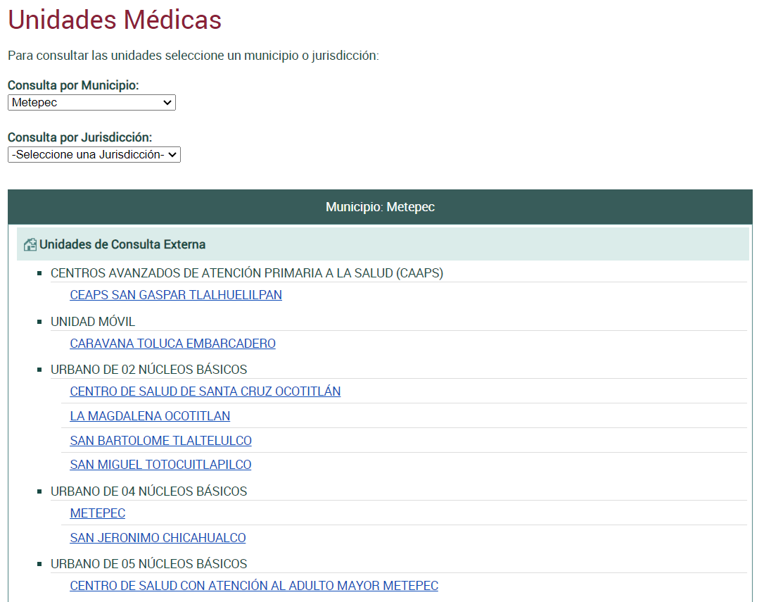

- Luego entonces, se concluye que ciertamente el Ayuntamiento de Metepec no es competente de atender la solicitud de información planteada por el particular. En ese sentido recordar que el Ayuntamiento declinó su incompetencia a un ente diverso como lo es el Sistema Municipal para el Desarrollo Integral de la Familia de Metepec; en virtud de que dicho ente cuenta con unidades denominadas Unidades de Rehabilitación e Integración Social (URIS).

- Las URIS del Sistema DIF Metepec, tienen como principal propósito ofrecer servicios de salud, prevención de discapacidad, tratamiento de padecimientos generadores de discapacidad y la inclusión de las personas con discapacidad a través de los siguientes servicios: Consulta de Especialidad en Medicina Física y Rehabilitación, Terapia Física, Terapia Ocupacional, Terapia de Lenguaje, Atención Psicológica, Centro de Atención a personas ciegas o débiles visuales, como se desprende del sitio de Internet al Sistema DIF Metepec, a saber:

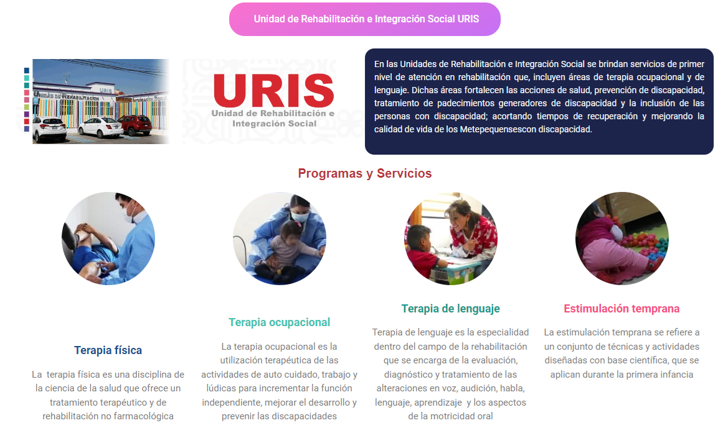

- Luego entonces, existe la posibilidad de que la solicitud de información del particular fuera respecto de dichas Unidades, refiriendose a estas como centros de salud, lo cual no es óbice para que se de atención a las solicitudes de información; toda vez que es de explorado derecho, que los solicitantes no están obligados a conocer la fuentes especificas donde obra la información de su interés, ni los nombres técnicos, jurídicos o administrativos del soporte documental que sea de su interés. En esos casos, es obligación de los sujetos obligados realizar la búsqueda de la información y otorgarle una expresión documental aun y cuando los particulares no refieran con exactitud la fuente o nombre preciso.

- En ese contexto y, de acuerdo a lo vertido con anterioridad, se considera que la respuesta es parcialmente procedente, toda vez que el SUJETO OBLIGADO declinó su incompetencia ante un sujeto obligado que eventualmente pueda ser el competente.

- Empero, la declinación de incompetencia no se realizó en los términos que establece la ley de la materia. Al respecto, la incompetencia, radica en la incapacidad de una autoridad para conocer de un tema o asunto; en el mismo sentido, conviene traer a cuenta tesis aislada número III.2o.P.11 K, publicada en el Semanario Judicial de la Federación y su Gaceta, Novena Época, Tomo XV, Mayo de 2002, Pág. 1243, ya que precisa lo siguiente:

“LEGITIMACIÓN DE FUNCIONARIOS PÚBLICOS. LOS TRIBUNALES DE AMPARO, POR ESTAR VINCULADOS CON EL CONCEPTO DE COMPETENCIA A QUE SE REFIERE EL ARTÍCULO 16 CONSTITUCIONAL, NO PUEDEN CONOCER DE AQUÉLLA. El artículo 16 constitucional se refiere a la competencia que tienen las autoridades para conocer de determinadas conductas en particular, caso que corresponde a la esfera de atribuciones de las autoridades cuya competencia constituye el análisis del Poder Judicial de la Federación, mas no la forma en que una autoridad fue elegida o integrada, circunstancia que le compete estudiar a la autoridad individual o colegiada que otorgó el nombramiento o, en todo caso, el régimen establecido para ello, porque el precitado artículo constitucional no se refiere a la legitimación de un funcionario, ni a la manera como se incorpora a la función pública, sino a los límites fijados para la actuación del órgano frente a los particulares, ya que consagra una garantía individual y no un control interno de la organización administrativa.”

- De la misma manera, resulta necesario traer a colación, el Criterio 13/17, emitido por el Instituto Nacional de Transparencia, Acceso a la Información y Protección de Datos Personales, que dispone lo siguiente:

“Incompetencia. La incompetencia implica la ausencia de atribuciones del sujeto obligado para poseer la información solicitada; es decir, se trata de una cuestión de derecho, en tanto que no existan facultades para contar con lo requerido; por lo que la incompetencia es una cualidad atribuida al sujeto obligado que la declara.”

- En tal virtud, la incompetencia implica que, de conformidad con las atribuciones conferidas al sujeto obligado, no habría razón por la cual este deba contar con la información solicitada, en cuyo caso, tendría que orientar al particular para que acuda a la instancia competente.

- Ahora bien, en cuanto hace a la Declaración de Incompetencia la Ley de Transparencia y Acceso a la Información Pública del Estado de México, establece, en los artículos 49, fracción II y 167, lo siguiente:
“Artículo 49. Los Comités de Transparencia tendrán las siguientes atribuciones:
...
II. Confirmar, modificar o revocar las determinaciones que en materia de ampliación del plazo de respuesta, clasificación de la información y declaración de inexistencia o de incompetencia realicen los titulares de las áreas de los sujetos obligados;
...
Artículo 167. Cuando las unidades de transparencia determinen la notoria incompetencia por parte de los sujetos obligados, dentro del ámbito de aplicación, para atender la solicitud de acceso a la información, deberán comunicarlo al solicitante, dentro de los tres días hábiles posteriores a la recepción de la solicitud y, en su caso orientar al solicitante, el o los sujetos obligados competentes.

- De los preceptos citados se desprende que es atribución del Comité de Transparencia confirmar, modificar o revocar, en su caso, la declaración de incompetencia, en aquellos casos en los que no se trate de una notoria incompetencia, para lo cual deberán comunicarlo dentro de los tres días hábiles posteriores a la recepción de la solicitud y, en su caso, orientar al solicitante respecto de los sujetos obligados competentes.

- Como sustento de lo anterior, resulta aplicable el Criterio 20/20, emitido por el Instituto Nacional de Transparencia, Acceso a la Información, y Protección de Datos Personales, INAI, que lleva por rubro y texto los siguientes:

“Declaración de incompetencia por parte del Comité, cuando no sea notoria o manifiesta. Cuando la normatividad que prevé las atribuciones del sujeto obligado no sea clara en delimitar su competencia respecto a lo requerido por la persona solicitante y resulte necesario efectuar un análisis mayor para determinar la incompetencia, ésta debe ser declarada por el Comité de Transparencia.”

- De igual manera, el Pleno de este Instituto, a través del Criterio 02/04 emitido en la Segunda Época, precisa los alcances del artículo 167 de la Ley de Transparencia, al señalar que corresponde al Comité de Transparencia confirmar la declaratoria de incompetencia y notificarle dicha determinación al particular, refiriéndose a aquellos casos en los que exista duda razonable sobre la administración del documento materia de la solicitud de información, como se lee enseguida:

“DECLARATORIA DE INCOMPETENCIA DEL SUJETO OBLIGADO. SUPUESTO PARA CONFIRMARLA POR ACUERDO DEL COMITÉ DE TRANSPARENCIA. De conformidad con el artículo 167 de la Ley de Transparencia vigente en la entidad, las Unidades de Transparencia tienen la facultad de determinar la notoria incompetencia para atender las solicitudes de acceso a la información y comunicarla al solicitante dentro de los tres días hábiles posteriores a la recepción de la misma, así como en su caso, orientar al particular sobre el o los Sujetos Obligados competentes para su atención. No obstante, es importante resaltar que al ejercer el derecho de acceso a la información pública cabe la posibilidad de que existan atribuciones concurrentes entre dos o más Sujetos Obligados que impiden determinar dentro del término legal de tres días hábiles, si se posee o no la información por el Sujeto Obligado requerido; en virtud de ello, en aras de disipar toda duda razonable sobre la administración del documento materia de la solicitud de información, el Sujeto Obligado deberá dar el trámite correspondiente a la solicitud de información a efecto de realizar un análisis minucioso de las facultades, competencias o funciones de cada una de las Unidades Administrativas que lo integran y, si posterior a ello, se corrobora la incompetencia para la atención del requerimiento, en razón de que es otro el Sujeto Obligado poseedor de la documentación, corresponde a su Comité de Transparencia confirmar la declaratoria de incompetencia y notificarle dicha determinación al particular, en términos de lo dispuesto en el artículo 49, fracción II de la Ley de Transparencia Local, al ser este el acto jurídico idóneo que genera seguridad jurídica de que el Ente ante quien se presentó la solicitud, carece de facultades, competencias o funciones para poseer o generar la información requerida; lo anterior, sin perjuicio de que pueda gestionar la colaboración de otro Sujeto Obligado competente para atender la solicitud.”

- En lo que respecta al presente asunto, se advierte que la solicitud de información fue presentada en fecha dos de agosto de dos mil veintidós y el SUJETO OBLIGADO declinó su competencia el veintidós de agosto del dos mil veintidós, es decir, se superó en demasía el termino de tres días hábiles que contó para declinar su incompetencia, es por lo que, al no haber cumplido con el plazo de tres días que otorga la Ley en la materia para señalar su falta de atribuciones, competencias y funciones para generar y administrar lo solicitado, resulta procedente ordenar una declaratoria formal de incompetencia.

- Derivado de todo lo anterior, se concluye que los agravios hechos valer por el Particular son PARCIALMENTE FUNDADOS y, por ende, este Organismo Garante determina MODIFICAR la respuesta del Sujeto Obligado y; ORDENAR entregar lo siguiente:

- El Acuerdo emitido por el Comité de Transparencia del Ayuntamiento de Metepec, que confirme la incompetencia para administrar la información relacionada con el número de centros de salud rehabilitados y el número de sus beneficiarios.

- Es así como, en mérito de lo expuesto en líneas anteriores, resultan parcialmente fundadas las razones o motivos de inconformidad hechos valer por el RECURRENTE dentro de los recursos de revisión acumulados 14493/INFOEM/IP/RR/2022 y 14497/INFOEM/IP/RR/2022; por ello, y con fundamento en la fracción III del numeral 186 de la Ley de Transparencia y Acceso a la Información Pública del Estado de México y Municipios, se MODIFICAN las respuestas a las solicitudes de información números 04172/METEPEC/IP/2022 y 04173/METEPEC/IP/2022.

- Por lo anteriormente expuesto y fundado, este ÓRGANO GARANTE emite los siguientes:

R E S O L U T I V O S

PRIMERO. Resultan parcialmente fundadas las razones o motivos de inconformidad hechos valer en los Recursos de Revisión 14493/INFOEM/IP/RR/2022 y 14497/INFOEM/IP/RR/2022 acumulados, en términos del Considerando Cuarto de la presente resolución.

SEGUNDO. Se MODIFICAN las respuestas emitidas por el Ayuntamiento de Metepec a las solicitudes de información 04172/METEPEC/IP/2022 y 04173/METEPEC/IP/2022 y se ORDENA entregar vía Sistema de Acceso a la Información Mexiquense (SAIMEX), lo siguiente:
- Acuerdo emitido por el Comité de Transparencia del Ayuntamiento de Metepec, que confirme la incompetencia para administrar la información relacionada con los centros de salud rehabilitados y el número de sus beneficiarios.

TERCERO. Notifíquese la presente resolución al Titular de la Unidad de Transparencia del Sujeto Obligado, vía SAIMEX, para que conforme al artículo 186 último párrafo, 189 segundo párrafo y 194 de la Ley de Transparencia y Acceso a la Información Pública del Estado de México y Municipios; dé cumplimiento a lo ordenado dentro del plazo de diez días hábiles, e informe a este Instituto en un plazo de tres días hábiles siguientes sobre el cumplimiento dado a la presente y, se le apercibe que en caso de negarse a cumplir la presente resolución o hacerlo de manera parcial, se le impondrá una medida de apremio de conformidad con lo previsto en los artículos 198, 200, fracción III; 214, 215 y 216 de la Ley de Transparencia y Acceso a la Información Pública del Estado de México y Municipios.

QUINTO. De conformidad con el artículo 198 de la Ley de Transparencia y Acceso a la Información Pública del Estado de México y Municipios, de considerarlo procedente, el SUJETO OBLIGADO de manera fundada y motivada, podrá solicitar una ampliación de plazo para el cumplimiento de la presente resolución.

SEXTO. Notifíquese a LA RECURRENTE la presente resolución, vía SAIMEX.
SÉPTIMO. Se hace del conocimiento de LA RECURRENTE que, de conformidad con lo establecido en el artículo 196 de la Ley de Transparencia y Acceso a la Información Pública del Estado de México y Municipios, en caso de que considere que la resolución le cause algún perjuicio podrá impugnarla vía juicio de amparo en los términos de las leyes aplicables.

ASÍ LO RESUELVE, POR UNANIMIDAD DE VOTOS, EL PLENO DEL INSTITUTO DE TRANSPARENCIA, ACCESO A LA INFORMACIÓN PÚBLICA Y PROTECCIÓN DE DATOS PERSONALES DEL ESTADO DE MÉXICO Y MUNICIPIOS, CONFORMADO POR LOS COMISIONADOS JOSÉ MARTÍNEZ VILCHIS; MARÍA DEL ROSARIO MEJÍA AYALA; SHARON CRISTINA MORALES MARTÍNEZ; GUADALUPE RAMÍREZ PEÑA Y LUIS GUSTAVO PARRA NORIEGA; EN LA CUADRAGÉSIMA CUARTA SESIÓN ORDINARIA CELEBRADA EL SEIS (06) DE DICIEMBRE DE DOS MIL VEINTITRES, ANTE EL SECRETARIO TÉCNICO DEL PLENO, ALEXIS TAPIA RAMÍREZ.

Emitidos por este Instituto y publicados en el Periódico Oficial del Gobierno del Estado de México “Gaceta del Gobierno” en fecha treinta de octubre de dos mil ocho.

